附件

基于业务视角的预算绩效评价探索

福建中医药大学附属人民医院

一、背景介绍

全面实施预算绩效管理是推进国家治理体系和治理能力现代化的政策要求，也是推动医院高质量发展的管理要求。为有效解决医院运营管理中存在的预算绩效评价不全面、职能部门间横向协同不充分、业务绩效目标导向不明晰等问题，医院从2021年起，启动基于业务视角的预算绩效评价探索。以推进年度中心工作绩效评价为抓手，将中心工作绩效评价与预算绩效关联，基于业务视角建立预算绩效管理体系，推动医院业财深度融合，健全现代医院管理。

二、亮点做法

（一）实行党委领导下的顶层设计和高位推进

医院全面落实党委领导下的绩效考核机制，由院党委研究确认年度中心工作，实行医院党委书记主抓，各分管院领导包干负责的工作机制。医院印发《福建中医药大学附属人民医院年度中心工作绩效评价管理办法（试行）》，建立绩效考核制度，明确阶段考核、年度总评及向院党委汇报审议等工作机制。

（二）采用多业务维度同步推进

院党委以医院“十四五”规划为引领，结合医改政策要求和医院实际，提出2021年度以提升“中医药综合服务能力”为工作核心，明确了包括医疗、教学、科研、管理、思政等五大维度18项重点工作任务，全面加强医院医疗质量、服务特色、管理效率、监督保障等能力。

（三）落实项目制管理与目标驱动

医院以年度中心工作目标为主线，将工作任务项目化，通过业务推进串联牵头部门和协同部门，制定并细化目标实施路径，进而根据路径设置相关过程考核指标。同时，根据中心工作任务整合医院相关预算项目，提高资源的有效配置和使用效率。

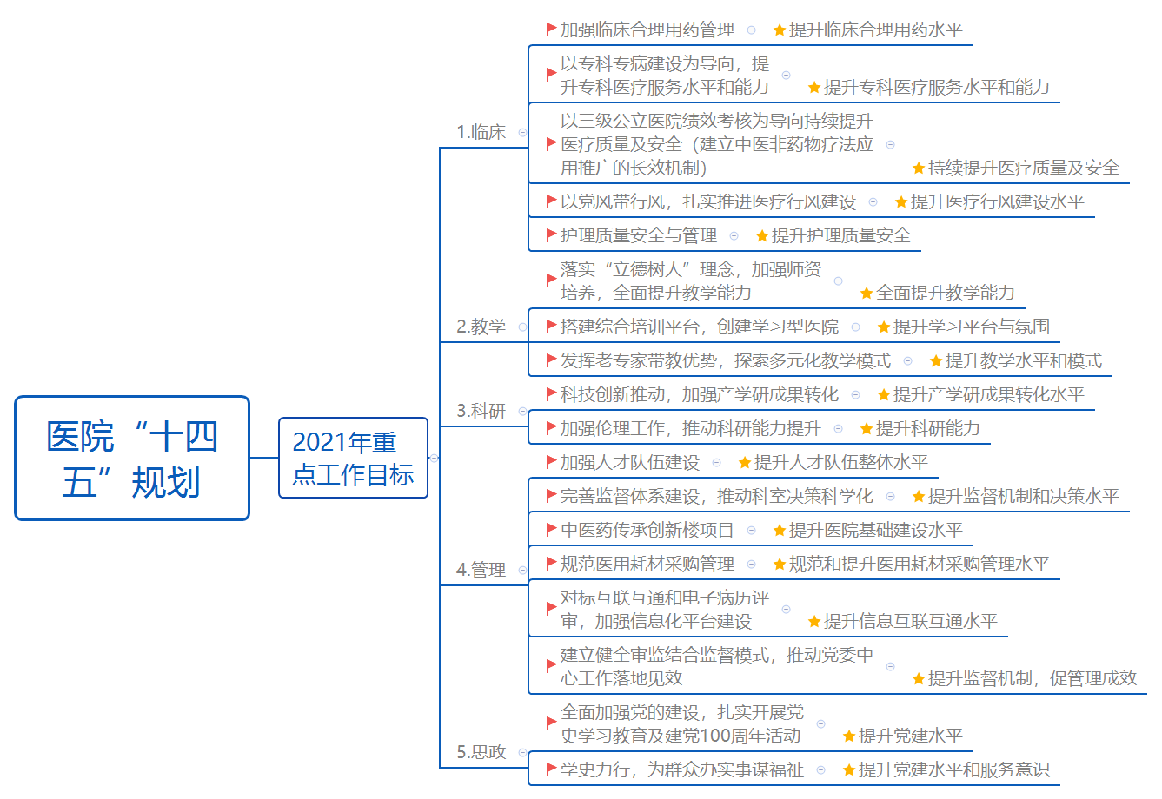（四）实行约束与激励并举

**1.过程监控—约束机制**

（1）围绕中心工作设计绩效评价指标。在全面预算管理的基础上，依据设定的工作目标，参照定量评价法，对业务开展的经济性、效率性、效益性和公平性进行绩效评价。特别是通过指标设计引导项目的参与部门利用有限资源，正确和高效地开展工作，而工作成效将最终成为约束激励及进一步资源配置的依据。

（2）以业务指标为主的绩效评价指标体系。项目评价体系遵循以业务指标为主、经济指标为辅的思路设置三级指标体系。其中，一级包括预算执行率（权重10%）、产出（权重50%）、效益（权重30%）、服务对象满意度（10%）；二级指标主要围绕质量、时效、成本、社会效益、经济效益、可持续影响以及满意度等方面进行设置；三级指标根据各项工作具体内容进行设置。

（3）开展项目组自评和院部统一评价相结合的考核办法。根据“谁支出、谁自评”的自评原则，由项目组在项目中期，在分管领导组织下，对项目组织推进、评价指标完成、项目阶段成效等方面开展自评，针对未完成预期绩效目标或偏离绩效目标较大的原因，形成阶段性评价报告向院党委说明。年度终了，由医院相关职能部门，根据项目提供的工作开展情况资料和总结报告，对项目指标完成的准确性、项目工作开展的有效性进行复核。复核结果将形成正式意见提交院党委审议。

**2.结果评价—激励机制**

经院党委会审议通过的项目绩效评价结果将作为年度预算安排、改进管理、落实奖惩的重要依据。绩效评价结果采取百分制进行评分（满分为100分，得分达到80分（含）以上的评定为合格，低于80分的不合格。）

（1）对于分管领导，年终绩效评价结果80分以上，全额兑现各中心工作项目负责的分管领导绩效工资；对评价等级不合格的，责令整改，并扣减相应管理绩效。

（2）对于中层干部，岗位津贴的30%依据年度中心工作评价结果发放。年终绩效评价结果80分以上，全额兑现各中心工作牵头职能部门、协同职能部门负责人相应额度的岗位津贴；对评价等级不合格的，责令整改，并扣减相应额度的岗位津贴。

三、实施效果

（一）建立明晰的工作路径

在院党委战略目标引领下，通过基于业务视角的预算绩效评价，使每个管理者都肩负着明确的责任，围绕目标落实业务，创新工作模式，转变工作思路，推动医院高质量发展。

**年度中心工作项目制管理实施路径图**

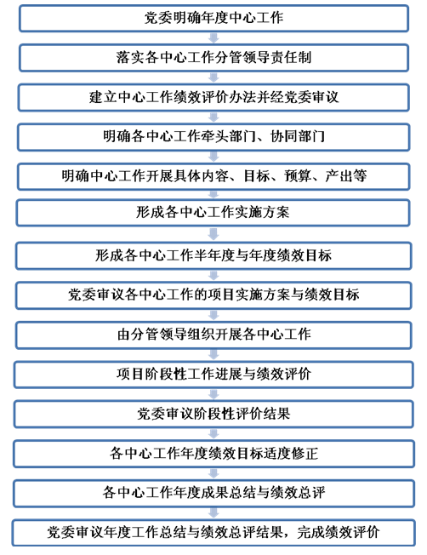

（二）阶段性评价成效

根据实施方案，医院第三季度对纳入中心工作的18个项目进行中期评价。中期评价结果是：得分80分以上项目16个，其中满分项目4个，得分80分以下项目2个。其中：医疗维度5个项目中期评价全部合格。科研维度2个项目中期评价得分均在90分以上，项目实施情况良好。教学维度3个项目中期评价1个在80分以上，2个在80分以下，后续需要加强推动预算执行率及相关业务指标工作力度。管理维度6个项目中期评价均在90分以上，思政维度2个项目中期评价均在90分以上，思政工作业务指标推动较为有力。

（三）整体运营持续向好

基于业务视角的预算绩效评价的实施，为医院提质降本增效注入了活力。2021年1-9月与2019年、2020年同期比，医院收入结构持续优化，西成药品收入占比持续下降，中药饮片收入逐步上升，中医药服务能力逐步增强，医疗服务收入占比持续提高，成本补偿能力进一步增强。

|  |  |  |  |
| --- | --- | --- | --- |
| 项 目 | 2021年  1-9月 | 2020年  1-9月 | 2019年  1-9月 |
| 西药和中成药收入占比 | 26.45% | 30.88% | 31.86% |
| 中药饮片收入占比 | 7.18% | 6.62% | 5.99% |
| 医疗服务收入占比 | 32.55% | 29.50% | 29.70% |

2021年1-9月药品成本占比较2019年同期下降3.79%，人力成本占比较2019年同期增长2.46%，成本结构较疫情前进一步优化。

|  |  |  |  |
| --- | --- | --- | --- |
| 项目 | 2021年  1-9月 | 2019年  1-9月 | 变动值 |
| 人力成本占比 | 34.43% | 31.97% | 2.46% |
| 药品成本占比 | 34.34% | 38.13% | -3.79% |
| 卫生材料成本占比 | 20.77% | 18.93% | 1.84% |
| 其他成本占比 | 9.49% | 10.00% | -0.51% |